Муниципальное дошкольное образовательное учреждение
детский сад №5 «Радуга»
Тутаевского муниципального района

информационно – исследовательский проект
«Вода- чудо природы»

Провели: Кулакова Л.В
Третьякова Г.А.

Содержание

- Информационная карта проекта……………………………………. | 3
- Актуальность проекта……………………………………………… | 4
- Планируемый результат…………………………………………… | 5
- Ресурсы проекта……………………………………………………… | 6
- Этапы проекта………………………………………………………… | 7
- План мероприятий…………………………………………………… | 9
- Приложение…………………………………………………………… | 11

Информационная карта проекта
Разработчики | воспитатели группы: Третьякова Г.А., Кулакова Л.В.
Длительность проекта | краткосрочный / 2 недели
Участники | дети группы, воспитатели, родители
Тип проекта | информационно – исследовательский
Цель | закрепить и углубить знания о свойствах и изменениях воды через исследовательскую деятельность.
Задачи
Обучающие | уточнить представления о воде и ее превращениях, о свойствах воды; познакомить детей с круговоротом воды в природе.
Развивающие | развитие наблюдательности, умений находить ответы на вопросы в процессе исследовательской деятельности; сравнивать, анализировать и делать выводы; рассказывать о результатах своей деятельности.
Воспитательные | воспитание уважительного отношения к воде как удивительному веществу на Земле, без которого невозможна жизнь.

Актуальность проекта
Вы слыхали о воде?
Говорят, она везде
В лужи, в море, в океане
И в водоворотном кране
Как сосулька замерзает,
В лес туманом выползает
На плите у нас кипит
Без нее нам не умыться,
Не наесться, не напиться!
Смею я вам доложить:
Без нее нам не прожить
Н. Рыжовой
Огромное любопытство и интерес детей неиссякаем. Им интересно абсолютно всё, особенно то, что касается природы и окружающего мира. В наших силах показать детям «инструмент» для познания мира, где они через собственную исследовательскую опытно-экспериментальную деятельность получат ответы на свои вопросы. А знания, добытые самостоятельно, да ещё сопровождаемые сильными эмоциями в момент собственных открытий, всегда будут осознанными и наиболее прочными.
В стандарте прописано, что познавательное развитие предполагает развитие интересов детей, любознательности и познавательной мотивации; формирование познавательных действий, становление сознания; развитие воображения и творческой активности; формирование первичных представлений о себе, других людях, объектах окружающего мира, о свойствах и отношениях объектов окружающего мира, о планете Земля как общем доме людей, об особенностях ее природы.

Планируемый результат

Для детей | - закреплять и систематизировать знания детей о воде и её свойствах;  - развивать познавательные способности детей, учить проявлять самостоятельность при получении знаний во время опытов;  - уточнить представления о том, как вода влияет на жизнь и здоровье человека, других живых организмов;  - разработка дидактических материалов для использования детьми в самостоятельной деятельности.
Для родителей: | - заинтересовать и привлечь родителей к активному участию в реализации проекта;  - систематизировать материалы по проекту для дошкольников.
Для педагогов: | - совершенствование профессионального мастерства  - расширение опыта работы в проектах  - укрепление и развитие материально- технической базы (игры, картотеки, презентации) для работы по данной теме
Для детского сада: | - проектирование развивающей предметно-пространственной среды.  - участие в конкурсах детей, родителей и педагогов.  - выставки детского творчества.

Ресурсы проекта

Научно-методические | 1. Тугушева Г. П., Чистякова А. Е. «Экспериментальная деятельность детей среднего и старшего дошкольного возраста»: Методическое пособие. – СПб.: ДЕТСТВО – ПРЕСС, 2011.  2. А. И. Иванова «Методика организации экологических наблюдений и экспериментов в детском саду»: Пособие для работников дошкольных учреждений. – М.: ТЦ Сфера, 2003.  3. Коломина Н. В. «Воспитание основ экологической культуры в детском саду: Сценарии занятий. – М.: ТЦ Сфера, 2004.  4. Дыбина О. В., Поддъяков Н. Н., Рахманова Н. П., «Ребенок в мире поиска» 6 Программа по организации поисковой деятельности детей дошкольного возраста / Под ред. О, В. Дыбиной. – М.: ТЦ Сфера, 2009.  5. Горькова Л. Г., Кочергина А. В., Обухова Л. А. «Сценарии занятий по экологическому воспитанию: Средняя, старшая, подготовительная группы. – М.: ВАКО, 2008.  6. Дыбина О. В., Рахманова Н. П., Щетинина В. В. «Неизведанное рядом»: Опыты и эксперименты для дошкольников / Под ред. О. В. Дыбиной. – 2-е изд., испр. – М.: ТЦ Сфера, 2011.  7. Скорлупова О. А. «Занятия с детьми старшего дошкольного возраста по теме: «Вода». – М., ООО «Издательство Скрипторий 2003», 2005.  8. Шорыгина Т. А. «Беседы о воде в природе» Методические рекомендации. – М., ТЦ Сфера, 2013.  9. С. Н. Николаева «Воспитание экологической культуры в дошкольном детстве». Москва «Просвещение», 2005.  10. Виноградова Н. Ф. «Рассказы – загадки о природе: книга для детей 5- 6 лет / Н. Ф. Виноградова. – 2-е изд. дораб. – М.: Вентана – Граф, 2012.
Материально-технические | Интерактивная доска  Компьютерная и копировальная техника, проекторы  Музыкальный центр  Канцелярские товары
Кадровые | Воспитатели – реализация проекта на всех этапах.  Родители – участие в проекте.
Информационные ресурсы | Интернет  Библиотека методического кабинета детского сада

Этапы проекта
Этапы проекта | Деятельность педагогов и детей
Подготовительный | - Сформировать интерес и мотивацию  - Планирование образовательной деятельности  - Рассматривание иллюстраций  - Просмотр видео материала  - Знакомство с литературными произведениями:  - Иван Бунин «На пруде» 1887  - Федор Тютчев «Весенняя гроза»  - Евгений Баратынский «Водопад»  - Федор Тютчев «Весенние воды»  - Александр Пушкин «Туча»  - Афанасий Фет «Нежданный дождь»  - Знакомство с репродукциями художников  - И.И. Левитин «Весна. Большая вода»  - А.Н. Аверин «Дети на берегу Черного моря»  - В.М. Васнецов «Аленушка»  - Б.Л. Игнатьев «Зимние забавы»  - Изготовление дидактических игр  - Использование дидактических игр
Основной этап  (практический) | - Взаимодействие с детьми и родителями  - Планирование организованной образовательной деятельности с учетом изучаемой темы проекта.  - Организация совместного творчества
Заключительный | - Развлечение по теме проекта  - Изготовлены листовки, буклеты  - Пополнена предметно-пространственная среда группы

1. Организационный (информационно – подготовительный)
- Беседы о воде
- Наблюдения за погодой: облачно, пасмурно, наблюдения за дождем, снегом, ливнем, наблюдения за природными явлениями, связанными с водой (почва после дождя, лужи, испарение воды: лужа высохла; роса, растения в сухой и во влажной почве)
- Подбор литературы, загадок, стихов, предварительное чтение, рассматривание иллюстраций, репродукций, просмотр мультфильмов
- Подбор наглядных и дидактических материалов.
- Подбор и подготовка материалов для организации творческой и познавательно-исследовательской деятельности.
- Работа с глобусом.

2. Основной этап (практический).
- Знакомство детей о роли воды в жизни человека (просмотр презентации о пользе воды в жизни всего живого, работа с глобусом);
- Проведение наблюдений
- Проведение мероприятий в группе
- Взаимодействие с родителями, направленное на знакомство с проектной деятельностью. Консультация «Поговорим о воде» (Приложение 18)
- Проведение опытов с водой, экспериментальная деятельность детей о свойствах воды

3. Заключительный этап:
- Итоговые мероприятия
- Конкурс рисунков «Вода вокруг нас»
- Оформление портфолио проекта

Календарный план реализации проекта
1 неделя
Понедельник
Беседа «Расскажем Незнайке, что мы знаем о воде» (Приложение 1)
Чтение познавательных рассказов (Приложение7)
Рассматривание репродукций

Вторник
Чтение экологических сказок (Приложение8)
Рисование «Портрет воды»
Познавательно – исследовательская деятельность (опыты) (Приложение 9)

Среда
Беседа «Значение воды в жизни человека» (Приложение 2)
Аппликация «Рыбки плавают в пруду»
Заучивание пословиц (Приложение17) Отгадывание загадок (Приложение15)

Четверг
Чтение экологических сказок (Приложение8)
Просмотр мультфильмов «Капля» 1984г.
Дидактические игры (Приложение10)

Пятница
Беседа «Вода - наш друг!» (Приложение 3)
Выставка рисунков «Вода вокруг нас»
Лепка «Уточки в пруду»
2 неделя
Понедельник
Беседа «Земля - наш общий дом» (Приложение 4)
Познавательная – исследовательская деятельность (опыты) (Приложение 9)
Рисование «Волшебные снежинки»
Вторник
Чтение познавательных рассказов (Приложение 7)
Заучивание закличек о воде (Приложение 16)
Дидактические игры (Приложение10)

Среда
Беседа «Вода – это жизнь» (Приложение 5)
Чтение экологических сказок (Приложение8)
Конструирование «Снежинки из бумаги»

Четверг
Наблюдение за водой на прогулке (Приложение 6)
Заучивание стихов о воде (на выбор детей) (Приложение 14)
Заучивание и объяснение пословиц (Приложение17)
Отгадывание загадок (Приложение15)

Пятница
Просмотр мультфильмов «Берегите воду»
Итоговое занятие «Путешествие в царство Волшебницы Воды» (Приложение 13)
Оформление фотовыставки «Вода вокруг нас»

Приложение 1
«Расскажем Незнайке, что мы знаем о воде?»
Сюжет: Незнайка принес детям загадку:
«Говорят: она течет, говорят: она играет.
В морях и реках обитает,
А часто по небу летает.
А как наскучит ей летать,
На землю падает опять.»
Дети приглашают Незнайку в путешествие в царство Воды.
На капельках – вопросы.
1. Где живет вода?
Рассматривание глобуса. Мы живем на планете Земля. Большую часть занимает вода. На глобусе она обозначена голубым и синим цветом. Это различные водоемы.
- Какие вы знаете водоемы?
- Как по-другому можно назвать родник? (ключ, источник).
- Чем отличается родник от колодца? (пруд и озеро).
2. Когда вода совсем не вода?
Модели: (агрегатные состояния воды).
- Что они обозначают? Какой может быть вода?
Вода может меняться: переходить из одного состояния в другое.
Задание: разложить картинки с изображением природных явлений
в соответствии с моделями.
3.Может ли вода путешествовать?
Рассматривание таблицы «Круговорот воды в природе».
-Что происходит с водой?
На поверхности Земли есть множество водоемов. Происходит испарение - пары воды поднимаются вверх, образуются облака и тучи, а затем выпадают осадки в виде дождя (снега, града).
4.Обсуждение ситуации: «Почему заболел Незнайка»?
Практическая работа: «Как сделать воду чистой»?
Дети делятся на три подгруппы.
Фильтрация воды через марлю, вату, бумажную салфетку.
- Через какой материал быстрее проходит вода? Почему?
Рассматривание через лупу.
- Где больше осталось грязи (микробов)?
- Какая вода чище?
Вывод: от качества фильтра зависит чистота воды.
Физкультминутка.

Приложение 2
Беседа «Значение воды в жизни человека»
Цели:
Познакомить детей со свойствами воды, обратить их внимание на то, что даже такой привычный объект, как вода, таит в себе много неизвестного, интересного. Уточнить и закрепить знания детей о значении воды.
Развивать наблюдательность, умение сравнивать, анализировать, обобщать, умение делать вывод.
Ход:
- Ребята, дети младшей группы не смогли отгадать загадку, они просили нас с вами отгадать её:
На ноге стоит одной
Крутит, вертит головой
Нам показывает страны,
Реки, горы, океаны, (глобус)
- А что такое глобус?
(Глобус - это модель Земли.)
- А как вы понимаете - модель Земли?(дети высказывают, объясняют)
- Правильно, дети, глобус-это модель нашей планеты Земля в уменьшенном виде. А что мы можем узнать о нашей планете Земля, посмотрев на её модель, то есть, посмотрев на глобус?
(Можно увидеть моря, океаны, горы, реки, страны… )
- Глобус показывает форму нашей планеты Земля, характер её поверхности, г де океаны, моря, а где суша, то есть материки, (показать на глобусе)
- Ребята, а почему на глобусе очень много синего цвета?
(Синий цвет - это вода: моря, океаны, реки, озёра)
Если на карту Земли посмотреть.
Земли на Земле всего одна треть.
Но странный вопрос возникает тогда,
Планета должна называться вода?
- Ребята, вы согласны с автором этого шуточного стихотворения?
- Почему? (Дети объясняют)
- А что вы знаете о воде? Какая она ?
- Кому нужна вода?
- Зачем вода нужна растениям?
- А как они её получают?
- Почему животные не могут жить без воды?
- Ребята, а людям нужна вода?
(Дети объясняют, делают выводы читают стихотворение о воде)

Вы слыхали о воде?
Говорят она везде!
В луже, в море, в океане
И в водопроводном крене
Как сосулька замерзает
В лес туманом заползает,
На плите у нас кипит,
Паром чайника шипит
Без неё нем не умыться
Не наесться, не напиться
Смею вам я доложить
Без неё нам не прожить!

- Ребята, для жизни человека вода имеет очень важное значение. А откуда вода появляется в кране?
- А вы знаете, что на нашей планете Земля очень много воды, но не вся она пригодна растительному, животному миру и человеку нужна вода пресная. А какая это вода пресная? Может вы знаете о ней?
- Правильно, пресная вода - это вода без солей. А в морях, в океанах, как вы знаете, вода – солёная. Жить в такой воде, питаться могут только морские обитатели. А людям употреблять такую воду не возможно, поэтому люди берут воду из подземных скважин - артезианскую, родниковую - это в посёлках, деревнях. А в городах, где много живет людей и нужно много воды, воде поступает в краны из рек, очищенная на водоочистительных предприятиях.

Приложение 3
Беседа «Вода - наш друг!»
Цель беседы: формирование представлений детей о воде и её роли на Земле.
Задачи:
- закреплять знания детей о том, зачем нужна вода;
- развивать связную, диалогическую и монологическую речь детей, активизировать словарь детей; продолжать приучать детей выслушивать вопрос до конца;
- воспитывать культурно - гигиенические навыки; бережное отношение к воде.
Предварительная работа:
1. Рассматривание иллюстраций на тему "Вода".
2. Чтение художественной литературы на тему беседы;
заучивание стихов.
3. Наблюдение за водой.
4. Игры с водой.
Оборудование.
1. Глобус.
2. Иллюстрации: море, река, водопад, родник.
3. Проектор и ноутбук для просмотра иллюстраций на тему «Где используется вода?»
4. Карточки в виде «капелек воды» (Капитошки) для игры.
5. Банка с чистой водой.
6. Мяч для игры.
Ход:
- Ребята, отгадайте загадку:
«Меня льют, меня пьют.
Всем нужна я.
Кто я такая?»
- Правильно, это вода. Сегодня мы с вами поговорим именно о воде и о её значении в жизни человека.
- Где мы можем увидеть воду? (ответы детей подкрепляются иллюстрациями: ручей, водопад, родник, река и т. д.)
- На земле вода везде! Моря и океаны, реки, озёра окрашивают нашу планету в голубой цвет. Поэтому ее называют "Голубой планетой" (рассматривание глобуса).
- Давайте послушаем стихотворение Н. Рыжовой «Волшебная вода».

1 ребёнок:
- Вы слыхали о воде?
Говорят, она везде!
В луже, в море, в океане
И в водопроводном кране.
2 ребёнок:
Как сосулька замерзает,
В лес туманом заползает,
На плите у вас кипит,
Паром чайника шипит.
3 ребёнок:
Без нее вам не умыться,
Не наесться, не напиться!
Смею вам я доложить:
Без воды вам не прожить!
- Ребята, давайте мы с вами поиграем в игру "Для чего нам нужна вода?"
(Дети по цепочке говорят, для чего нужна вода, и складывают свои "капельки воды - Капитошки"в баночку. Воспитатель показывает иллюстрации на тему "Где используется вода)
- Молодцы, знаете, что без воды нам просто не обойтись, она нам очень нужна! (показывает банку с чистой водой)
- Вода – наш добрый друг! В старину говорили, что вода – это драгоценный камень.
Динамическая пауза «Льётся чистая водичка»
Льётся чистая водичка.
Мы умеем сами мыться.
Порошок зубной берём,
Крепко щёткой зубы трём.
Моем шею, моем уши,
Вытираемся посуше.
- Ребята, а нужно ли беречь воду?
- А сейчас представьте себе, что на планете вдруг не осталось ни одной капли воды!(Воспитатель читает стихотворение.)
- Что тогда произойдет? (ответы детей)
- Да, всё живое на Земле погибнет, планета останется без живых существ. Ученые установили: человек без еды может прожить 3-4 недели, а без воды 3-4 дня, затем он погибнет.
- Ребята, а как мы с вами можем экономить воду? (ответы детей).
Дидактическая игра с мячом.
- А какую воду можно пить? (родниковую, кипяченую, купленную в магазине, минеральную и т. д.)
- Ребята, а можно пить грязную воду? Почему? (ответы детей).
Итог.
- Что вы узнали сегодня о воде?
Вода очень важна для всего живого на Земле.
Без воды не было бы жизни на Земле.
Пить можно только чистую воду!
Воду нужно беречь!
Вода – наш друг!
Воспитатель благодарит детей.

Приложение 4
Беседа «Земля - наш общий дом»
Цель: способствовать формированию представлений детей о том, что планета
Земля – это громадный шар (большая часть земного шара покрыта водой –
океанами и морями, кроме воды есть материки – твердая земля, суша, где
живут люди); обобщению знаний о том, что на планете Земля обитает много
живых существ, что всем им нужны чистая вода, чистый воздух, чистая земля;
формированию представлений, что планета Земля сейчас в опасности;
воспитывать любовь к природе, правильное с ней общение, желание изучать ее.
Материал: глобус, иллюстрации, мяч, бумага для рисования, наборы цветных карандашей. Предварительная работа: Рассматривание глобуса, карты. Чтение познавательной литературы (из серии « Экологические катастрофы»). Рассматривание иллюстраций и беседы с детьми.
Ход:
1. Работа с глобусом.
В группу вносится глобус.
Воспитатель предлагает детям рассмотреть глобус.
Воспитатель. Какая удивительная планета – Земля! На ее поверхности
плещутся моря и океаны, текут реки и ручьи, расстилаются широкие равнины,
шумят зеленые леса, поднимаются высокие горы. Земля – это огромный шар.
Она вращается вокруг своей оси и одновременно вокруг Солнца – самой
близкой к нам звезды.
Рассматривание глобуса, ответы на вопросы:
– Какую форму имеет Земля?
– Какие живые существа населяют Землю?
– Что необходимо всем живым существам на Земле? (Тепло, свет Солнца,
воздух и вода.)
– Что необходимо человеку на Земле? (Свежий воздух, чистая вода,
плодородная почва, растения и животные.)
– Почему Землю называют общим домом?
– Кто и как загрязняет нашу планету? (На нашей планете очень много больных
мест. Это случилось потому, что люди построили много заводов, фабрик,
электро- и атомных станций. От этих предприятий загрязняется воздух – его загрязняют дым, который выходит в небо от труб, газы от машин. Отходы заводов сливаются в реки, моря. От этого гибнет много растений, животных, болеют люди. Гибнет природа. Наша планета требует помощи).
– Что может сделать человек, чтобы сохранить богатства Земли? (Чтобы
помочь ей, нужно научиться любить природу, любить ее с детства. Научиться понимать, как живут все живые существа: птицы, жучки, звери. Этим занимаются люди, которые называются экологами.)
2. Физминутка.
Игра «Мяч лови – слово назови».
Дети становятся в круг. Кому воспитатель бросит мяч, тот должен назвать одно из богатств Земли.
3. Игра «Чем мы можем помочь нашей планете?»
Задание: придумайте природоохранительные знаки и нарисуйте их.
Просмотр и обсуждение рисунков, подведение итогов.

Приложение 5
Беседа «Вода – это жизнь»
Цель: способствовать накоплению у детей конкретных представлений о
свойствах, формах и видах воды, развивать речь, мышление, любознательность.
Воспитывать экологическую культуру. Развивать умение делать выводы,
умозаключения. Воспитывать аккуратность при работе.
Материал: прозрачные пластиковые стаканчики, емкости разной формы, мука, соль, сахар, аскорбиновая кислота, молоко, картинка, краски, кисточка, вата, носовой платок, воронка, растительное масло, пипетка, травяной настой, масло мяты, салфетки, аудиозапись «Вода», трубочки коктейльные, кувшин с водой.
Ход:
Дети свободно располагаются вокруг стола для опытов и исследования. Звучит запись журчания ручейка.
Воспитатель читает стихотворение:
Вы слыхали о воде?
Говорят, она везде!
В луже, в море, в океане
И в водопроводном кране,
Как сосулька, замерзает,
В лес туманом заползает,
На плите у нас кипит,
Паром чайника шипит.
Без нее нам не умыться,
Не наесться, не напиться!
Смею вам я доложить:
Без нее нам не прожить.
Н. Рыжова

Воспитатель: Ребята, для чего нужна вода, кому нужна вода? (ответы детей). А хотите больше узнать о воде? (ответы детей). Тогда проходите вот к этому столу, где нас ждут различные предметы для исследования воды.

Опыты с водой.
Какой формы вода?
На столе лежит кубик и шарик. Воспитатель спрашивает, какой формы эти предметы (ответы детей). А имеет ли форму вода? Для этого возьмем узкую баночку и наполним ее водой. Перельем эту воду в широкую
баночку. Форма, которую принимает вода, все время изменяется.
Вывод: вода не имеет формы и принимает форму того сосуда, в котором находится. Вода –жидкость. Вспомните лужи после дождя. На асфальте они растекаются, в ямках собираются, а в землю впитываются их не видно, только земля влажная. И так вода не имеет формы.
Воспитатель показывает детям алгоритм, который символизирует, что у воды нет формы, и вывешивает на магнитную доску.

Какого цвета вода? Возьмем два стакана – один с водой, а другой с молоком. Возьмем картинку и поставим ее за стаканом с водой. Нам видно картинку? (ответы детей) А теперь поставим картинку за стаканом с молоком. Что мы обнаружили?
Вывод: через воду рисунок виден, а через молоко – не виден. Значит вода прозрачная жидкость. Прозрачную воду можно сделать непрозрачной. Для этого намочим кисточку и окунем ее в краску. Добавляем краску понемногу, наблюдая, как изменяется прозрачность воды. Смотрим
через нее на картинку. Рисунок не виден. И так, делаем вывод, что вода прозрачная жидкость, используя при этом алгоритм, символизирующий это свойство воды. И вывешиваем его на доску.

Вода – растворитель. А есть ли у воды вкус? Дети пробуют воду и высказывают свое мнение. Затем предложить одному ребенку размешать в воде сахар, другому – соль, третьему – аскорбиновую кислоту. После растворения веществ, предложить попробовать снова воду на вкус. Что изменилось? У воды появился вкус. Вода стала сладкая, соленая, кислая. Вывод: своего вкуса у воды нет. А что случилось с веществами, которые мы положили в воду? (ответы детей)
А теперь давайте попробуем растворить в воде муку и подсолнечное масло. Двое детей выполняют это задание.
Физкультминутка.

Воспитатель предлагает детям вернуться к столу для продолжения
исследований воды. Обращает внимание детей на стакан, где растворяли муку. Что же мы видим? (ответы детей) Мука не растворилась полностью, а осадок опустился на дно стакана. Также не растворяется масло, оно плавает на поверхности.
Вывод: не все вещества могут растворяться в воде. Предложить детям определить, есть ли у воды запах. (Ответы детей)Затем предложить размешать в воде травяной настой и мятные капли. И снова предложить понюхать воду. У воды появился запах. Растворяясь в воде различные вещества, меняют у воды: цвет, вкус, запах. Снова используем алгоритмы символизирующие, что у воды нет вкуса и запаха, вывешивая их на
доску.

Фильтрование воды. Ребята, давайте вспомним сказку «Сестрица Аленушка и братец Иванушка». Что случилось с Иванушкой? (Ответы детей). Почему нельзя было пить эту воду? Правильно потому, что она грязная. Но бывает такая ситуация, что воды чистой рядом нет, но жизненно важно нужно глотнуть хотя бы глоточек воды. Существуют разные способы очистки воды. С самыми простыми способами, которые вам в жизни могут пригодиться, мы сейчас познакомимся. Для этого возьмем: воронку, носовой платок, вату и емкости для воды. Вместе с детьми выясняем, как сделать очистительные устройства –фильтры. И так, если бы Аленушка с Иванушкой знали, что воду можно очистить, пропустив ее через платок, то беды можно было избежать.
Воспитатель предлагает детям речевую игру «Вода – это…»
Задача: Развивать мышление дошкольников, активизировать их опыт, знания, учить рассматривать один и тот же объект с разных точек зрения.
Ход игры: Ведущий предлагает детям определить, какую роль играет вода в жизни животных, растений, людей и др.
Приведем пример: «Для растений вода – это…»
«Для людей вода – это…» варианты ответов.
Подведение итогов.

Приложение 6
Наблюдаем за водой (на прогулке)

Цель: научить детей аккуратно обращаться с водой. Уточнить представление о свойствах воды: льётся, имеет разную температуру, в воде одни предметы тонут, другие плавают. Продолжать учить подбирать относительные прилагательные.
Предварительная работа
Рассматривание иллюстраций с изображением водных развлечений. Беседы на тему: «Для чего нужна вода? Вода – наш друг!»
Пособия и материалы
Ёмкость с водой. Различные предметы, которые тонут или нет: ракушки, камешки, резиновые игрушки. Изображающие морских обитателей, прозрачные стёкла. Каждому ребёнку раздать бутылочки с питьевой водой. Иллюстрации с водными развлечениями.
План проведения прогулки
1. Уточнение свойств воды. Работа с бутылочками.
2. Д/и «Какая вода».
3. Разбрызгивание воды из бутылочек на асфальт. Наблюдение за её высыханием.
4. Эксперимент: «тонут», «плавают», «прозрачность воды».
5. Физические упражнения: ходьба босыми ногами по траве и песку.
6. П /и «Море волнуется»
7. Труд: мытьё игрушек

Ход:
Мною можно умываться,
Я умею поливаться,
В кране я живу всегда.
Ну конечно, я…(вода)
В.Нищев

1. Ребята, напомните мне, какая бывает вода? Чтобы вам было делать это легче и интереснее, посмотрите, какие бутылочки я для вас приготовила. Ну, конечно, ребята вода жидкая, льётся, может иметь различную температуру (на солнышке нагревается, из крана холодная). Посмотрите сквозь свою бутылочку с водой. Вода прозрачная, в ней всё видно. Для чего мы пьём воду? Конечно, чтобы утолить жажду. Всему живому нужна вода, чтобы жить: и животным, и растениям, и, конечно рыбам и морским обитателям. Дети, а вам пить хочется? Лето жаркое, нужно пить больше воды. Откройте свои бутылочки, попробуйте воду на вкус. Какая она? Для чего люди используют воду? Да, чтобы мыться. Следить за своей гигиеной. А ещё, чтобы с удовольствием летом купаться в водоёмах. В жаркий день вода быстро нагревается, в реке, пруду, озере (показ картинок с изображениями купающихся людей)

2. Д/и «Какая вода?» - дети описывают воду.
Цель – научить подбирать относительные прилагательные.

3. Как вы думаете, что произойдёт с водой, если её в жаркую погоду пролить на асфальт? Конечно, она испариться. Давайте попробуем и польём асфальт из ваших бутылочек.

4. Ребята, давайте в нашей большой ванночке устроим маленькое морское дно. Кто живёт в морях и океанах? Конечно, это разные рыбы, морские звёзды, кораллы, улитки, медузы, ракушки. Сначала мы опустим ракушки. Как вы думаете, они утонут или нет? Утонут, они тяжелее воды. А камешки утонут или нет? Да, они тоже тяжелее воды. Возьмите все по камушку и опустите в воду. Посмотрите, какие красивые у меня есть стёкла. Давайте и их опустим в воду. Утонули? Ой, посмотрите, а стёклышек нет. Куда это они делись? Стёклышки прозрачные, поэтому их в воде и не видно. Морское дно готово, давайте запустим, морских обитателей. Утонули? НЕТ! Почему? Они сделаны из резины, а резина легче воды, поэтому они не тонут.

5. У нас с вами получилось море. Давайте представим, что мы на пляже. Снимайте обувь и походите босиком. Песок тёплый, ножкам приятно.

6. Давайте теперь поиграем в игру « Море волнуется».
Цель: развивать фантазию, умение выражать в движении задуманный образ.
Ход игры После слов: «Море волнуется раз, море волнуется два, море волнуется три, морская фигура, на месте замри!» - дети замирают в задуманном образе, водящий пытается отгадать.
7. Наигрались, нагулялись, давайте вымоем наши игрушки

Приложение 7
Познавательные рассказы
Ручейки и озера
Задачи: Дать представление о том, какое значение имеют родники; познакомить с традиционно добрым отношением людей к родникам.
Содержание:
Многие реки и озера в начале своего пути образуются в результате слияния Небольших ручейков, которые вытекают из родников. Любит и бережет родники наш народ: обкладывает их камнями, ограждает, делает над ними навесы. На ухоженном роднике всегда есть кружка.
Пейте, люди добрые, кристально чистую воду, пейте на здоровье Лесные родники очень нужны зверям и птицам для водопоя. Необходимо следить, чтобы родники были чистыми, чтобы вода свободно текла в ручьи. Родник - бесценный дар. Если родник засорился, надо срочно его расчистить, тогда наши реки и озера будут полноводными.

На пруду
Задачи: Познакомить с разнообразием обитающих на поверхности воды и вдоль берега пруда водных и околоводных организмов.
Содержание:
Стрекозы в начале лета снимают личиночный наряд, расправляют крылья и летают над водой. Привлекая взгляд своим великолепием. Шкурки личинок по - прежнему цепко держатся за листья. Более двух лет крупные стрекозы провели на илистом дне пруда. Но в один прекрасный майский день они покинули водоем и стали крылатыми. Теперь они добывают себе корм в воздухе, уничтожая различных насекомых.
По поверхности воды быстро скользят длинноногие узкотелые клопы - водомерки. Они бегают только на задних ногах, передними они хватают и подносят ко рту добычу.
На воде можно увидеть стремительное вращение маленьких жуков- вертячек. Их тела серебрятся под солнцем в блеске воды.
На берегу много пустых раковин прудовиков и катушек. Катушки живут на дне, а прудовики держатся среди листьев стеблей водных растений. Прудовики питаются водными растениями катушки - илом и водорослями. Улитки дышат атмосферным воздухом и их можно видеть с берега.
У берега можно найти пустые домики ручейников. На дне пруда много домиков с личинками.
По воде расходятся круги. Это резвятся караси. У берега под водой видны стайки мальков рыб и головастиков.
Водную гладь обрамляет ряска. Красивы тростник, камыш, рогоз и особенно водные растения - белые кувшинки, желтые кубышки и калужница. Водные цветы рвать нельзя. Они стали редкими, к тому же быстро теряют свою свежесть.

Приложение 8
Экологические сказки
Цель: формировать экологическую сознательность и культуру через знакомство с литературным произведением - сказкой.
Задачи: дать представление о круговороте воды в природе, познакомить с состояниями воды, видами осадков; знакомить с экологическими проблемами через конкретные наглядные образы; воспитывать сострадание к миру природы, ответственность за будущее планеты.

«Дождинка и Росинка»
Давным-давно это было. Планета в те времена была пуста и безлюдна. А ещё она была совершенно сухая и безжизненная.
Хорошо, что солнечный свет уже тогда существовал. Он заливал собой всё пространство и был ослепительно красивым.
И вот появилась на свете первая Капелька. Она была очень хорошенькая и смотрела на мир широко раскрытыми изумлёнными глазами. «Ой, какое голубое небо вокруг!», восхищённо воскликнула Капелька и полетела вниз, на Землю.
Но она не разбилась, упав на сухую поверхность планеты, а осталась лежать и удивляться происходящему.
Подняла Капелька глазки к небу и удивилась. К ней приближалось множество таких же капелек, как и она сама.
Это был самый первый Вселенский дождь.
Вскоре ручеек из капелек превратился в настоящую речку.
И глядя на сплошное голубое полотно, очень сложно было себе представить, что состоит оно из крошечных капель, таких же, как та самая первая Капелька на Земле.

Внезапно пригрело солнышко. Вдруг Капелька почувствовала какую-то лёгкость, невесомость.
«Что это со мной? Крыльев нет, но я лечу», - подумала Капелька, и она действительно взлетела в небо, потому что стала частицей пара.
Капелька попала в большую тучу.
Вокруг неё было множество подружек, таких же, как она – бывших капелек воды, которые тоже превратились в пар.
Там, высоко в небе, в огромной туче, было довольно холодно. И именно поэтому Капелька вновь стала сама собой – водяной частичкой, набрала вес и вместе с другими капельками стала падать на землю новым дождём! Так эта Капелька получила имя Дождинка.

Великое множество раз Дождинка совершала своё путешествие по кругу. И очень ей это нравилось! Но однажды, спустя много-много лет, случилось вот что.
Как обычно, Дождинка летела из тучи в речку.
Она привычно огляделась вокруг. Но что это?
Отчего все её подружки–дождинки, да и она сама, обрели подозрительный серовато - фиолетовый оттенок?
Конечно, Дождинка не могла знать, что рядом с её любимой речкой Человек – хозяин Планеты построил фабрику по производству спичек. В этот день на выхлопных трубах сломались фильтры, а новую защиту от вредных веществ владельцы фабрики ещё не установили.
Зловредный дым из труб направился прямо в атмосферу и попал в то самое облако, из которого летела Дождинка.
О ужас! В результате дождь, падающий на землю, оказался отравленным!
Надо Вам сказать, Уважаемый Читатель, что прямо под тем местом, где находилось зловещее облако, рос роскошный сад, садовником в котором был Гномик Сеня.
И именно в это раннее утро в саду у Сени расцвела прекрасная Роза.
Она раскрыла свои прелестные лепестки навстречу загадочному миру.
Но что же это?
Прямо на клумбу, на которой рос этот нежнейший цветок, пролились капли вредоносного кислотного дождя.
Розочка немедленно потеряла и свои краски, и аромат, хорошо ещё, что она не покрылась дырами от ожогов и не погибла вовсе.
«Что же делать?!» - в ужасе воскликнул Сеня. «Нужно срочно помощь Розочке!»
Он немедленно принёс к клумбе, где цвела пострадавшая Розочка, полное ведёрко золы, чтобы нейтрализовать почву, обезвредив кислоту.
Для земли – это, конечно, было спасение, но несчастная Роза, ей грозило быстрое увядание! Её нужно было немедленно исцелить живой водицей.
Гномик Сеня помчался к своей знакомой волшебнице – Розовой Феечке, которая жила по-соседству.
"Розовая Феечка, помоги мне! - взмолился Сеня - Я знаю, что ты давно дружишь с капелькой по имени Росинка. Может быть, она сумеет спасти мою больную Розу?!".
Росинка появлялась в саду только по утрам, всегда свежая и кристально чистая. Она и этим утром резвилась на полянке неподалёку от домика Розовой Феечки.
Феечка стала просить её о помощи:
-Милая Росинка! Случилось несчастье, и Розочка погибнет, если ты и твои сестрёнки не смоете с неё остатки вредного дождя!
Росинка позвала на подмогу всех своих сестёр-росинок, и вместе они дружно исправили вред, причинённый дождём, омыв собою каждый лепесток, листочек, и даже стебель Розы.
И стала садовая жительница ещё прекраснее прежнего!
А как радовались Гномик Сеня с Розовой Феечкой, вы и представить себе не можете!
Вот так две очень похожие капельки – Дождинка и Росинка, оказались такими разными… Но ведь Дождинка совсем не была виновата в том, что чуть не стала виновницей беды…
Прошло немало времени, прежде чем Дождинка, пройдя через почву и очистившись, снова попала в свою любимую речку, чтобы и дальше совершать новые интересные путешествия.
А Росинка и поныне живёт в саду, где цветёт и благоухает исцелённая ею Роза.
Вопросы по содержанию:
-О каких осадках идёт речь в сказке?
-Какие ещё виды осадков вам известны?
-Как путешествовала Дождинка?
-Виновата ли она в том, что чуть не стала причиной гибели Розы?
-Что такое кислотный дождь?
-О чём нас предостерегает эта сказка?
-Расскажите о правилах поведения в лесу, на водоёмах.

«Королева Вода»

Высоко в небе есть прекрасный замок, но он так далеко, что его никто никогда не видел. Живет в этом замке Королева Вода. В ее замке ледяной прозрачный пол, сквозь который оно смотрит на Землю.
У Королевы много маленьких помощниц-капелек. Их Королева посылает на Землю помогать людям. Одни капельки возвращаются обратно к своей хозяйке, другие остаются жить на Земле. Их домом становятся реки, моря, ручьи, озера.
Королева Вода наблюдает за людьми и видит, как они ждут ее помощниц - ведь без воды ни поесть, ни попить, ни умыться. Люди всегда любили воду и берегли ее. Королева тоже любила людей и всегда посылала вовремя своих помощниц людям.
Люди придумали машины, заводы, фабрики. Из-за дыма и копоти Королева Вода уже не могла наблюдать за Землей. Но она верила людям, что они также радуются дождю и берегут каждую капельку воды.
Однажды Королева заметила, что капельки возвращаются с Земли грустные. Тогда она решила сама посмотреть, что происходит на земле. Королева превратилась в тучку и полетела на землю.
То, что она увидела, очень потрясло и обидело Королеву Воды. «Дома» ее капелек были ужасны: на морях и океанах, таких красивых и голубых раньше, теперь плавали огромные пятна нефти, от которых гибли обитатели глубин. Реки стали мелкими, по берегам лежали кучи мусора. По ручьям и озерам всюду плавали бутылки и банки, а в домах людей вода льется из крана, и ее маленькие, трудолюбивые капельки утекают в грязную канализацию.
«Ну, нет - подумала Королева - так я обращаться с собой не позволю!»
И она улетела в свой замок, забрав всех своих помощниц.
Люди сначала ничего не поняли. Почему-то в домах не стало света, перестали работать заводы и фабрики, не стало в квартирах воды.
Люди пошли на речки, но и там было пусто, лишь один мусор на дне.
Очень тяжело пришлось людям. Они часто поднимали руки к небу, они ждали дождя. Дым и копоть постепенно рассеялись, и Королева снова увидела Землю и людей - они просили у нее воды, и Королева сжалилась над ними - послала немного своих помощниц. Увидев воду, люди очень обрадовались. Они поняли, что были сами во всем виноваты. Люди удивились, что не замечали, как обижали воду.
Ученые всей Земли собрались и придумали специальные очистители, фильтры для фабрик и заводов. В домах снова появился свет, в кранах вода, в водоемах заплескалась рыба. Все стало, как прежде. Только уже никто не мог бросить в речку мусор или оставить не закрытым кран. Люда стали беречь и любить воду, а Королева Вода снова могла любоваться прекрасной зеленой планетой Земля.

«Родник»

С давних пор на дне оврага жил весёлый и щедрый родничок. Чистой студёной водой он поил корни трав, кустов и деревьев. Большая серебристая ива раскинула над родником тенистый шатёр.
Весной по склонам оврага белела черёмуха. Среди её кружевных душистых кистей соловьи, пеночки и зяблики вили свои гнёзда.
Летом разнотравье пёстрым ковром устилало овраг. Над цветами кружились бабочки, шмели, пчёлы. В погожие деньки Артём с дедушкой ходили на родник за водой. Мальчик помогал дедушке спуститься по узкой тропе к роднику и набрать воды. Пока дедушка отдыхал под старой ивой, Артём играл возле ручейка, который струился по камешкам на дне оврага.
Однажды Артём пошёл за водой один и встретился у родника с ребятами из соседнего дома – Андреем и Петей. Они гонялись друг за другом и гибкими прутьями сшибали головки цветов. Артём тоже сломал ивовый прут и присоединился к мальчишкам.
- Как вы думаете, хорошую ли игру придумали ребята? Почему?

Когда шумная беготня надоела ребятам, они стали бросать в родник ветки и камни. Артёму новая забава не понравилась, ему не хотелось обижать добрый весёлый родничок, но Андрюша и Петя были старше Артёма на целый год, и он давно мечтал подружиться с ними.
- Как бы вы поступили на месте Артёма?

Вначале родник легко справлялся с камешками и обломками веток, которыми мальчишки забрасывали его. Но чем больше становилось мусора, тем труднее приходилось бедному роднику: он то замирал совсем, засыпанный крупными камнями, то едва сочился, пытаясь пробиться в щели между ними.
Когда Андрей и Петя ушли домой, Артём присел на траву и вдруг заметил, что к нему со всех сторон слетаются большие стрекозы с прозрачными блестящими крыльями и яркие бабочки.
- Что это с ними? – подумал мальчик. – Чего они хотят?
Бабочки и стрекозы закружили вокруг Артёма хоровод. Насекомых становилось всё больше, они порхали всё быстрее, почти касаясь крыльями лица мальчика.
У Артёма закружилась голова, и он крепко зажмурил глаза. А когда через несколько мгновений открыл их, то понял, что находится в незнакомом месте.
Кругом расстилались пески, нигде не было ни кустика, ни деревца, а с бледно-голубого неба, лился на землю знойный воздух. Артёму стало жарко и очень захотелось пить. Он побрёл по песку в поисках воды и оказался возле глубокого оврага.
Овраг показался мальчику знакомым, но на его дне не журчал весёлый родничок. Черёмуха и ива засохли, склон оврага, словно глубокими морщинками, был изрезан оползнями, ведь корни трав и деревьев больше не скрепляли почву. Не слышно было птичьих голосов, не видно стрекоз, шмелей, бабочек.
- Куда делся родник? Что случилось с оврагом? – подумал Артём.
- Как вы думаете, что случилось с оврагом? Почему?

Вдруг сквозь сон мальчик услышал встревоженный голос дедушки:
- Артёмка! Где ты?
- Я здесь, дедушка! – отозвался мальчик. – Мне приснился такой страшный сон!
– И Артём рассказал обо всём дедушке.
Дедушка внимательно выслушал внука и предложил:
- Что ж, если не хочешь, чтобы произошло то, что приснилось тебе во сне, пойдём очищать родник от мусора.
Дедушка и Артём открыли путь родничку, и тот снова весело зажурчал, заиграл на солнце прозрачными струйками и стал щедро поить всех: и людей, и зверей, и птиц, и деревья, и травы.

Вопросы
- Как выглядел овраг, на дне которого журчал родник?
- С кем Артём ходил за водой на родник?
- Кого встретил Артём, когда пошёл за водой один?
- Чем занимались Андрей и Петя?
- Какой вред приносят природе такие игры?
- Почему Артёму приснился необычный сон?
- Что могло случиться с природой, если бы родник пересох?
- Кто помог Артёму исправить ошибку?
- Как вы думаете, будет ли Артём играть в такие игры после того, что
- случилось?
- Что он скажет Андрею и Пете, если встретит их?
«Дождевой червяк»

Жили-были брат и сестра – Володя и Наташа. Володя хоть и младше сестры, но смелей. А Наташа – такая трусиха! Всего боялась: мышей, лягушек, червяков и паука-крестовика, который плёл свою паутину на чердаке.
Летом дети играли в прятки возле дома, как вдруг небо потемнело, нахмурилось, сверкнула молния, на землю сначала упали крупные тяжёлые капли, а потом хлынул проливной дождь.
Дети спрятались от дождя на веранде и стали смотреть, как по дорожкам побежали пенистые ручьи, по лужам запрыгали большие воздушные пузыри, а мокрые листья стали ещё ярче и зеленее.
Вскоре ливень стих, небо посветлело, выглянуло солнце, и сотни маленьких радуг заиграли в дождевых капельках.
Дети надели резиновые сапоги и отправились на прогулку. Они бегали по лужам, а когда задевали мокрые ветви деревьев, то обрушивали друг на друга целый водопад сверкающих струй.
В огороде сильно пахло укропом. На мягкий влажный чернозём выползли дождевые червяки. Ведь дождь залил их подземные домики, и червям стало в них сыро и неуютно.
Володи поднял червяка, положил его на ладонь и стал рассматривать, а потом захотел показать червяка сестренке. Но та в страхе отшатнулась и закричала:
- Володька! Брось сейчас же эту гадость! Как ты можешь брать червяков в руки, они такие противные – скользкие, холодные, мокрые.
Девочка расплакалась и убежала домой.
Володя вовсе не хотел обидеть или напугать сестру, он швырнул червяка на землю и побежал за Наташей.
- Хорошо ли поступили дети?
- А вы боитесь дождевых червей?

Дождевому червяку по имени Верми стало больно и обидно.
«Какие глупенькие дети! – подумал Верми. – Они даже не догадываются, как много пользы мы приносим их огороду».
- Знаете ли вы, какую пользу приносят дождевые черви?

Недовольно ворча, Верми пополз на грядку с кабачками, где под большими ворсистыми листьями собирались поболтать дождевые червяки со всего огорода.
- Чем ты так взволнован, Верми? – заботливо спросили его друзья.
- Вы даже не представляете, как обидели меня дети! Трудишься, стараешься, рыхлишь землю – и никакой благодарности!
Верми рассказал о том, как Наташа назвала его противным и гадким.
- Какая неблагодарность! – возмутились дождевые червяки. – Ведь мы не только рыхлим и удобряем землю, но через прорытые нами подземные ходы к корням растений поступают вода и воздух. Без нас растения будут хуже расти, а могут и совсем засохнуть.
И знаете, что предложил молодой и решительный червячок?
- Давайте все вместе уползём в соседний сад. Там живёт настоящий садовод, дядя Паша, он знает нам цену и в обиду не даст!
Червяки прорыли подземные туннели и через них попали в соседний сад.
Сначала люди не заметили отсутствия червяков, а вот цветы на клумбе и овощи на грядках почувствовали беду сразу. Их корешки стали задыхаться без воздуха, а стебельки – вянуть без воды.
- Не пойму, что случилось с моим огородом? – вздыхала бабушка Поля. – Земля стала чересчур твёрдой, все растения сохнут.
В конце лета папа стал перекапывать огород и с удивлением заметил, что в комьях чернозёма нет ни одного дождевого червяка.
- Куда же делись наши подземные помощники? – огорчённо размышлял он –Может быть дождевые черви уползли к соседям?
- Папа, почему ты назвал червяков помощниками, разве они полезные? –удивилась Наташа.
- Конечно, полезные! Через прорытые дождевыми червями ходы к корешкам цветов и трав попадают воздух и вода. Они делают почву мягкой и плодородной!
Папа пошёл посоветоваться с садоводом дядей Пашей и принёс от него большущий ком чернозёма, в котором жили дождевые черви.
Верми и его друзья вернулись в огород бабушки Поли и принялись помогать ей выращивать растения. Наташа и Володя стали относиться к дождевым червям бережно и уважительно, а Верми и его товарищи забыли прошлые обиды.
- Где Володя и Наташа отдыхали летом?
- Кто появился на грядках в огороде после дождя?
- Почему после дождя червяки выползли на поверхность земли?
- Почему червяк Верми обиделся на детей?
- Что произошло после того, как дождевые черви уползли из огорода?
- Почему папа назвал дождевых червей подземными помощниками?
- Как стали относиться дети к дождевым червям после их возвращения в
- огород?
- Как поступите вы, если увидите дождевого червяка?

«Маленькие путешественницы»

Жила на берегу реки незабудка и были у неё дети – маленькие семена-орешки.
Когда семена созрели, незабудка сказала им:
- Милые детки! Вот вы и стали взрослыми. Пора вам собираться в путь-дорогу.
Отправляйтесь на поиски счастья. Будьте смелыми и находчивыми, ищите новые места и расселяйтесь там.
Коробочка с семенами раскрылась, и семена высыпались на землю. В это время подул сильный ветер, он поднял одно семечко, понёс его с собой, а потом уронил в речную воду. Вода подхватила семечко незабудки, и оно, как маленькая лёгкая лодочка, поплыла по реке. Весёлые речные струйки несли его дальше и дальше, наконец, течение прибило семечко к берегу. Речная волна вынесла семя незабудки на влажную мягкую землю.
«Вот подходящее местечко!» - подумало семечко. – Здесь смело можно пустить корни».
Семечко оглянулось по сторонам и, честно говоря, немного расстроилось:
«Земля, конечно, хорошая – влажная, чернозёмная. Вот только кругом слишком много мусора».
Но делать нечего! И семечко пустило здесь корешки.
Весной в том месте, куда попало семечко, расцвела изящная незабудка. Шмели издалека замечали её ярко-жёлтое сердечко, окружённое голубыми лепестками, и летели к ней за сладким нектаром.
Однажды на берег реки пришли подружки – Таня и Вера. Они увидели хорошенький голубой цветочек. Таня хотела сорвать его, но Вера удержала подругу:
- Не надо, пусть растёт! Давай лучше поможем ему, уберём мусор и сделаем вокруг цветка маленькую клумбу. Будем приходить сюда и любоваться незабудкой! – Давай! – обрадовалась Таня.
Девочки собрали банки, бутылки, куски картона и другой мусор, сложили его в ямку подальше от незабудки и прикрыли травой и листьями. А клумбу вокруг цветка украсили речными камешками.
- Как красиво! – полюбовались они своей работой.
Девочки стали приходить к незабудке каждый день. Чтобы никто не сломал их любимый цветок, они сделали вокруг клумбы небольшую изгородь из сухих веточек.
- Понравился ли вам поступок девочек? Почему?

Прошло несколько лет, незабудки пышно разрослись и своими цепкими корнями скрепили почву на речном берегу. Почва перестала осыпаться, и даже шумные летние ливни больше не могли размыть крутой берег.
Ну, а что же случилось с другими семенами незабудки?
Они долго лежали у воды и ждали своего часа. Как-то раз у реки появился охотник с собакой. Собака бежала, тяжело дыша и высунув язык, ей очень хотелось пить! Она спустилась к реке и стала шумно лакать воду. Одно семечко вспомнило слова мамы о том, как важно быть находчивым, высоко подпрыгнуло и вцепилось в густую рыжеватую собачью шерсть.
Собака напилась и поспешила за хозяином, а семечко поехало на ней верхом. Долго бежала собака по кустам и болотам, а когда вместе с хозяином вернулась домой, то прежде чем войти в дом, хорошенько отряхнулась, и семечко упало на цветочную грядку возле крыльца. Оно пустило здесь корешки, и весной на грядке расцвела незабудка.
- Вот так чудо! – удивилась хозяйка. – Я ведь не сажала здесь незабудку! Видно её занёс к нам ветер, - подумала она. – Ну, пусть растёт и украшает мою грядку.
Хозяйка стала ухаживать за цветком – поливать его и удобрять землю, и через год возле крыльца выросла целая семейка голубых нежных незабудок.
Они щедро угощали пчёл и шмелей сладким соком, а насекомые опыляли незабудки и заодно фруктовые деревья – яблони, вишни и сливы.
- В этом году у нас будет богатый урожай! – радовалась хозяйка. – Пчёлы, бабочки и шмели любят мой сад!
А теперь пришла пора рассказать о третьем семечке незабудки.
Его заметил дядюшка муравей и решил отнести в лесной муравейник. Вы думаете, что муравьи съедят семя незабудки целиком? Не волнуйтесь! У зёрнышка незабудки припасено для муравьёв лакомство – сладкая мякоть. Муравьи отведают только её, а семечко останется нетронутым.
Вот так оказалось семечко незабудки в лесу возле муравейника. Весной оно проросло и вскоре, рядом с муравейным теремом, расцвела красивая голубая незабудка.
- Как выглядит цветок незабудки?
- Расскажите, что случилось с семечком незабудки, которое упало в воду?
- Что случилось с незабудкой, если бы Таня сорвала её?
- Почему сорванные цветы сравнивают с пленниками, которых ждёт
- гибель?
- Как девочки помогли незабудке?
- Какую пользу принесли незабудки берегу реки?
- Как второе семечко незабудки оказалось в саду?
- Какую пользу принесли эти цветы саду?
- Как третье семечко оказалось в лесу?
- Почему муравьи переносят семена незабудок?

«Путешествие Капельки» (Круговорот воды)
Цель:
Дать детям элементарные знания о круговороте воды в природе

Ход занятии:
Предложить детям послушать сказку.
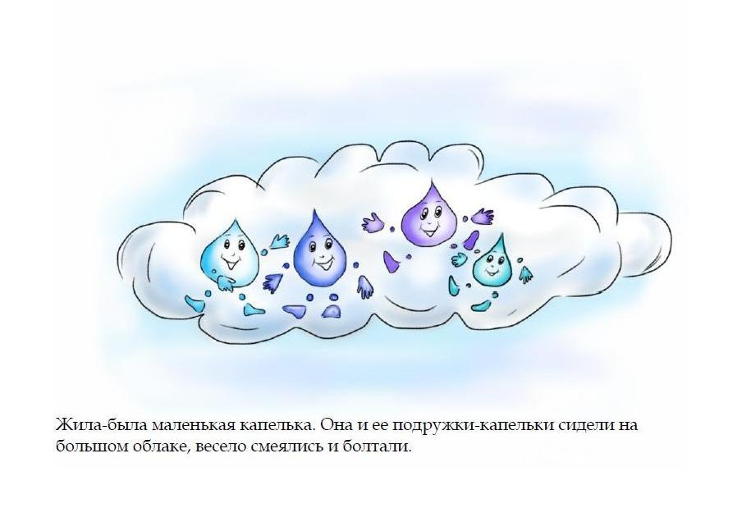

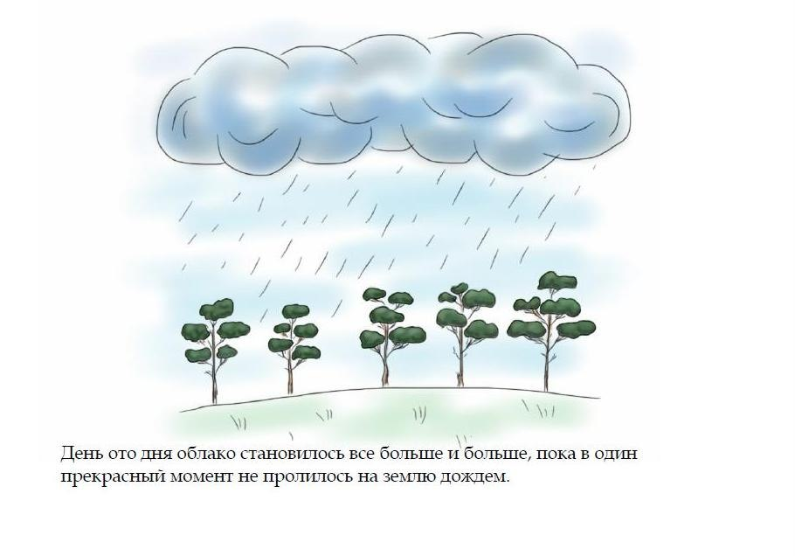

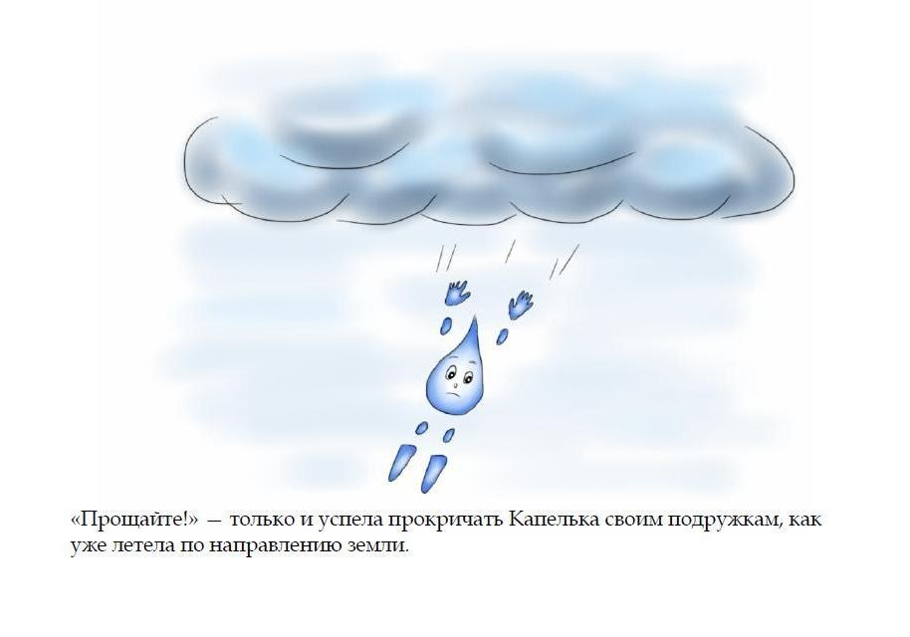

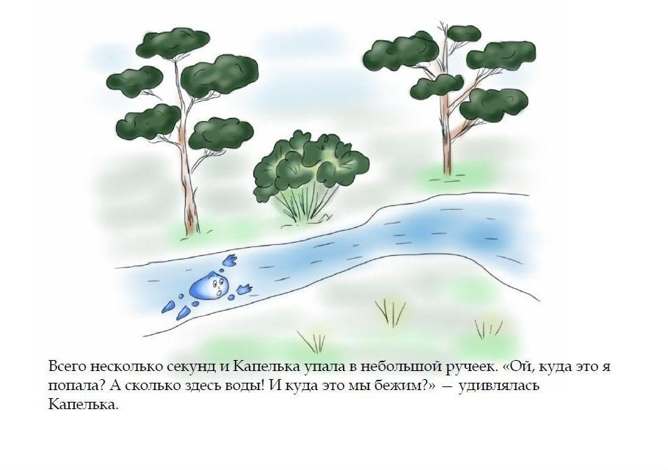

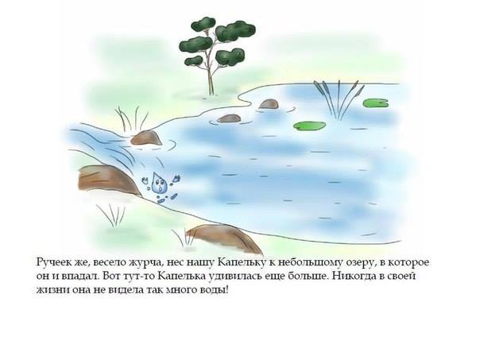

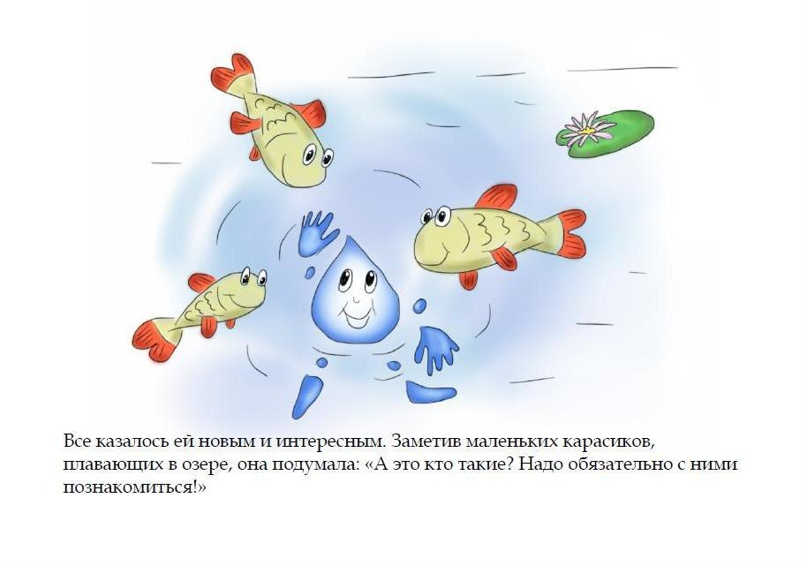

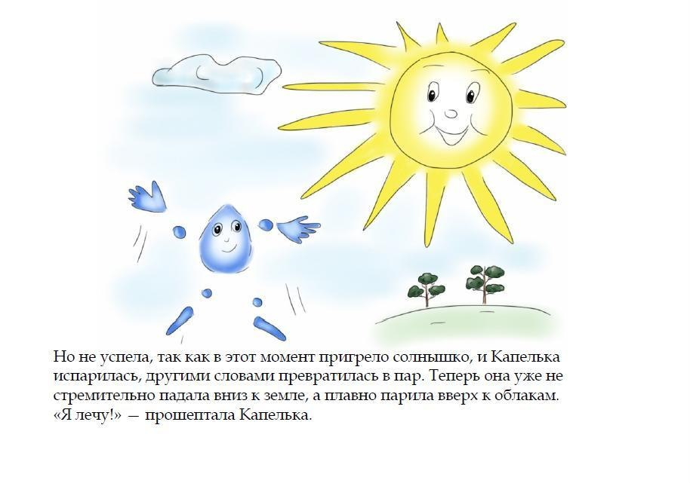

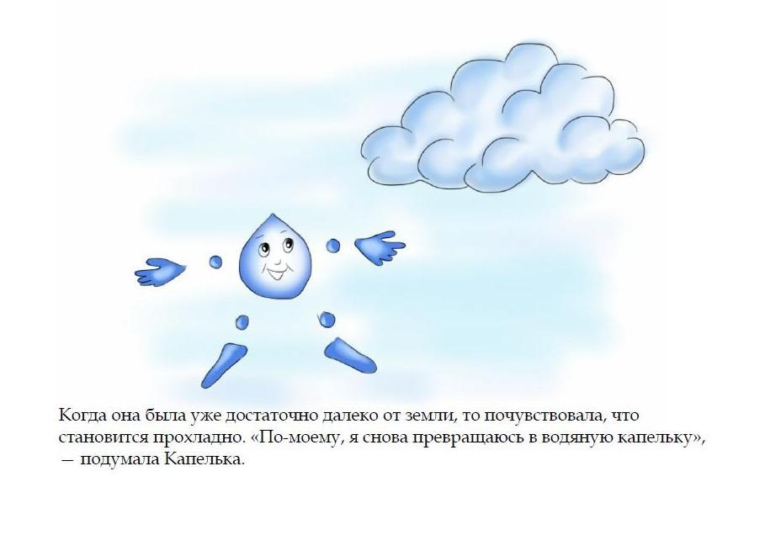

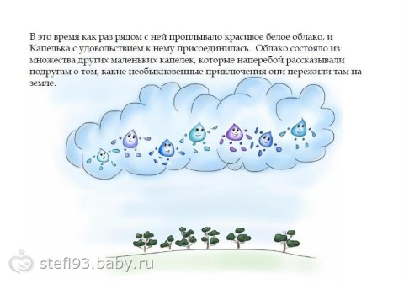

Беседа по сказке
Обсуждение с детьми, куда исчезла Капелька, что с ней происходило?

Капельки воды постоянно путешествуют: с дождем выпадают на землю, бегают в ручейках, поят растения, а затем под лучами солнца снова возвращаются домой – к тучам, из которых когда – то пришли на землю в виде дождя.

Вывод: Капельки воды в природе «ходят, движутся» по кругу. Они выпадают из туч в виде дождя (снега), путешествуют по земле, а затем под лучами солнца возвращаются обратно. Вода не исчезает, а только путешествует, превращаясь из одного состояния в другое.

Приложение 9
Опыты

Опыт № 1 «Прозрачная вода может стать мутной»
Налить в стакан чистую воду, бросить в него предмет. Его видно? Хорошо видно'' Почему? (Вода прозрачная). Что лежит в стакане? В другой стакан с чистой водой добавить немного муки, размешать, опустить предмет. Видно? Почему? (Вола мутная, непрозрачная). Видно то, что лежит в стакане? Посмотрите на аквариум. Какая вода в нём - мутная или прозрачная? (Прозрачная). Рыбкам всё хорошо видно? Смотрите, мы сыпем корм, рыбкам его хорошо видно, они быстро подплывают и кушают. Если бы вода была мутной, может быть, рыбки остались голодными. Почему? (В мучной воде плохо видно корм).
Вывод: О чём вы сегодня узнали? Прозрачная вода может стать какой? (Мутной). В какой воде плохо видны предметы? (В мутной воде)

Опыт №2 «Вода не имеет цвета, но её можно покрасить»
Открыть кран, предложить понаблюдать за льющейся водой. Налить в несколько стаканов воду. Какого цвета вода? (У воды нет цвета, она прозрачная). Воду можно подкрасить, добавив в неё краску. (Дети наблюдают за окрашиванием воды). Какого цвета стала вода? (Красная, синяя, жёлтая, красная). Цвет воды зависит от того, какого цвета краску добавили в воду.
Вывод: О чём мы сегодня узнали? Что может произойти с водой, если в неё добавить краску? (Вода легко окрашивается в любой цвет).

Опыт №3 «Вода может литься, а может брызгать»
В лейку налить воду. Воспитатель демонстрирует полив комнатных растений (1-2). Что происходит с водой, когда я лейку наклоняю? (Вода льётся). Откуда льётся вода? (Из носика лейки?). Показать детям специальное устройство для разбрызгивания - пульверизатор (детям можно сказать, что это специальная брызгалка). Он нужен для того, чтобы брызгать на цветы в жаркую погоду. Брызгаем и освежаем листочки, им легче дышится. Цветы принимают душ. Предложить понаблюдать за процессом разбрызгивания. Обратить внимание, что капельки очень похожи на пыль, потому что они очень мелкие. Предложить подставить ладошки, побрызгать на них. Ладошки стали какими? (Мокрыми). Почему? (На них брызгали водой). Сегодня мы полили растения водой и побрызгали на них водой.
Вывод: О чём мы сегодня узнали? Что может происходить с водой? (Вода может литься, а может разбрызгиваться)

Опыт №4 «Влажные салфетки высыхают быстрее на солнце, чем в тени»
Салфетки намочить в ёмкости с водой или под краном. Предложить потрогать детям салфетки на ощупь. Салфетки какие? (Мокрые, влажные). Почему они стали такими? (Их намочили в воде). К нам в гости придут куклы и будут нужны сухие салфетки, чтобы постелить на стол. Что же делать? (Высушить). Как вы думаете, где быстрее высохнут салфетки - на солнышке или в тени? Это можно проверить на прогулке: одну повесим на солнечной стороне, другую - на теневой. Какая салфетка высохла быстрее - та, которая висит на солнце или та, которая висит в тени? (На солнце).
Вывод: О чём мы сегодня узнали? Где бельё высыхает быстрее? (Бельё на солнце высыхает быстрее, чем в тени).

Опыт №5 «Растениям легче дышится, если почву полить и взрыхлить»
Предложить рассмотреть почву в клумбе, потрогать её. Какая она на ощупь? (Сухая, твёрдая). Можно её взрыхлить палочкой? Почему она стала такой? Отчего так высохла? (Солнце высушило). В такой земле растениям плохо дышится. Сейчас мы польём растения на клумбе. После полива: пощупайте почву в клумбе. Какая теперь она? (Влажная). А палочка легко входит в землю? Сейчас мы её взрыхлим, и растения начнут дышать.
Вывод: О чём мы сегодня узнали? Когда растениям дышится легче? (Растениям легче дышится, если почву полить и взрыхлить).

Опыт №6 «Руки станут чище, если помыть их водой»
Предложить с помощью формочек сделать фигурки из песка. Обратить внимание детей на то, что руки стали грязными. Что же делать? Может быть, давайте отряхнём ладошки ? Или подуем на них? Стали ладошки чистыми? Как очистить руки от песка? (Помыть водой). Воспитатель предлагает сделать это.
Вывод: О чём мы сегодня узнали? (Руки станут чище, если помыть их водой).

Опыт №7 «Какая лужа высохнет быстрее?»
Ребята вы помните, что остается после дождя? (Лужи). Дождь иногда бывает очень сильным, и после него остаются большие лужи, а после маленького дождя лужи бывают: (маленькими) Предлагаю посмотреть, какая лужа высохнет быстрее - большая или маленькая. (Воспитатель разливает воду на асфальте, оформляя разные по размеру лужи). Почему миленькая лужа высохла быстрее? ( Там воды меньше). А большие лужи иногда высыхают целый день
Вывод: О чем мы сегодня узнали? Какая лужа высыхает быстрее - большая или маленьким (Маленьким лужа высыхает быстрее)

Опыт №8 «Помощница вода»
На столе после завтрака остались крошки, пятна от чай. Ребят, после завтрака столы остались грязными. Садиться снова за такие столы не очень приятно. Что же делать? (Помыть). Чем? (Водой и тряпочкой). А может, можно обойтись без воды? Давайте попробуем сухой салфеткой протереть столы. Крошки собрать получилось, но вот пятна так и остались. Что же делать? (Салфетку намочить водой и хорошо потереть). Воспитатель показывает процесс мытья столов, предлагает детям самим отмыть столы. Во время мытья подчеркивает роль воды. Теперь столы чистые?
Вывод: 0 чём мы сегодня узнали? В каком случае столы становятся очень чистыми после еды?(Если их помыть водой и тряпочкой)

Опыт №9 «Вода может превращаться в лёд, а лёд превращается в воду»
Налить воду в стакан. Что мы знаем о воде? Вода какая? (Жидкая, прозрачная, без цвета, запаха и вкуса). Теперь перельем волу в формочки и поставим в холодильник. Что стало с водой? ( Она замёрзла, превратилась в лёд). Почему? (В холодильнике очень холодно). Оставим формочки со льдом па некоторое время в тёплом месте. Что станет со льдом? Почему? ( В комнате тепло). Вода превращается и лёд, а лёд и воду.
Вывод: О чём мы сегодня узнали? Когда вода превращается в лёд? ( Тогда, когда очень холодно). Когда лёд превращается в воду? ( Тогда когда очень тепло)

Приложение 10
Дидактические экологические игры

«Где снежинки?»
Дети идут хороводом вокруг разложенных по кругу карточек. На карточках изображены различные состояния воды: водопад, река, лужа, лёд, снегопад, туча, дождь, пар, снежинка, капля и т.д.
Во время движения по кругу произносятся следующие слова:

Вот и лето наступило.
Солнце ярче засветило.
Стало жарче припекать,
Где снежинку нам искать?

С последним словом все останавливаются. Те, перед кем располагаются
нужные картинки, должны их поднять и объяснить свой выбор. Движение
продолжается со словами:

Наконец, пришла зима:
Стужа, вьюга, холода.
Выходите погулять.
Где снежинку нам искать?

Вновь выбирают нужные картинки, и объясняется выбор.
Усложнение:
Лежат 4 обруча с изображением четырёх времён года. Дети должны
разнести свои карточки по обручам, объяснив свой выбор. Некоторые
карточки могут соответствовать нескольким временам года.

«Земля, вода, огонь, воздух»
Играющие становятся в круг, в середине – ведущий. Он бросает мяч кому-
нибудь из играющих, произнося при этом одно из четырёх слов: земля, вода, огонь, воздух. Если водящий сказал «земля», тот, кто поймал мяч, должен быстро назвать того, кто обитает в этой среде; на слово «вода» играющий отвечает названием рыб, на слово воздух - названием птиц. При слове «огонь» все должны несколько раз быстро повернуться кругом, помахивая руками. Затем мяч возвращают водящему. Ошибающийся выбывает из игры.

Приложение 11

Физ. минутки
Пальчиковая гимнастика
«Дождик»
К нам на длинной тонкой ножке
Скачет дождик по дорожке. (Прыжки на одной ноге по кругу.)
В лужице – смотри, смотри!-
Он пускает пузыри. (Дети стоят лицом в круг, ритмичные приседания)
Стали мокрыми кусты, (Руки вверх, потряхивания кистями)
Стали мокрыми цветы. (Наклон, руки к полу, потряхивания кистями)
Мокрый серый воробей
Сушит перышки скорей. (встали, руки вдоль тела, потряхивания кистями.)

«Рыбы»
Ходят волны на просторе. (идут по кругу, плавно машут руками)
Вы узнали? Это – море.
Рыбки весело резвятся (делают произвольные движения)
В чистой тепленькой воде,
То сожмутся, разожмутся, (приседают и встают)
То зароются в песке. (ложатся на спину, движения руками и ногами)

«Дождь»
Капля – раз, капля – два. (шагают по счету)
Капли медленно сперва.
Стали капли поспевать, (ускоряют шаг)
Капля каплю догонять:
Кап, кап, кап, кап.
Зонтик поскорей раскроем, (руки поднимают вверх, изображают зонтик)
От дождя себя укроем!

«Дождик»
Плюх – плюх – плюх (ритмично хлопают в ладоши)
По лужам ходим,
Хлюп – хлюп – хлюп (ритмично топают ногами)
Промокли ноги.
Кап – кап – кап (движения ладоней сверху вниз)
Мы зонт раскроем, (разводят руки в стороны)
От дождя себя укроем.

«Снежинки»
Кружатся снежинки (кружатся на носочках)
В воздухе морозном.
Падают на землю
Кружевные звезды. (медленно приседают)
Вот одна упала. (ловят «снежинку» на ладонь)
Ой, не тай, снежинка, (бережно «прикрывают снежинку» и сдувают ее)
Подожди немножко.

«Снежинки»
Снежинки пуховые, (взмахи руками)
Веселые, живые!
Вы кружитесь, мерцаете (кружатся)
В молчании лесном
И землю устилаете (приседают)
Блестящим серебром.

«Две снежинки»
Рано утром на полянке
Веселятся две снежинки.
Левой ножкой: топ, топ!
Правой ножкой: топ, топ!
Руки вверх, вверх, вверх!
Кто поднимет выше всех?

К речке быстрой.
К речке быстрой мы спустились, (Шагаем на месте.)
Наклонились и умылись. (Наклоны вперед, руки на поясе.)
Раз, два, три, четыре, (Хлопаем в ладоши.)
Вот как славно освежились. (Встряхиваем руками.)
Делать так руками нужно:
Вместе — раз, это брасс. (Круги двумя руками вперед.)
Одной, другой — это кроль. (Круги руками вперед поочередно.)
Все, как один, плывем как дельфин. (Прыжки на месте.)
Вышли на берег крутой (Шагаем на месте.)
Но не отправимся домой

«Рыбы»
Посмотри скорей вокруг!
Делают ладошку у лба «козырьком».
Что ты видишь, милый друг?
Приставляют пальцы колечками у глаз.
Здесь прозрачная вода.
Плывет морской конек сюда.
Вот медуза, вот кальмар.
А это? Это рыба-шар.
А вот, расправив восемь ног,
Гостей встречает осьминог.
Разгибают пальцы из кулачка, начиная с мизинца.

«Вышел дождик погулять»
Раз, два, три, четыре, пять,
(удары по столу пальчиками обеих рук. Левая начинает с мизинца, правая – с большого пальца)
Вышел дождик погулять.
(беспорядочные удары по столу пальчиками обеих рук)
Шёл неспешно, по привычке,
А куда ему спешить?
(«шагают» средним и указательным пальчиками обеих рук по столу)
Вдруг читает на табличке:
«По газону не ходить!»
(ритмично ударяют то ладонями, то кулачками по столу)
Дождь вздохнул тихонько:
(часто и ритмично бьют в ладоши)
- Ох!(один хлопок)
И ушёл. Газон засох.
(ритмичные хлопки по столу)

«Кап, кап, кап»
Кап, кап, кап – звенит капель.
Приближается апрель.
(Ритмично, на каждый слог стучат по столу подушечками пальцев, начиная с большого)

«Рыбка»
Рыбка плавает в водице,
Рыбке весело играть.
(сложенными вместе ладонями дети изображают, как плывёт рыбка)
Рыбка, рыбка, озорница,
(грозят пальчиком)
Мы тебя хотим поймать.
(медленно сближают ладони)
Рыбка спинку изогнула,
(сложенными вместе ладонями изображают, как плывёт рыбка)
Крошку хлебную взяла.
(делают хватательные движения обеими руками)
Рыбка хвостиком махнула,
Рыбка быстро уплыла.
(снова «плывут»)
«Лодочка»
Две ладошки прижму и по морю поплыву (ладони лодочкой, волнообразные )
Две ладошки, друзья, - это лодочка моя (движения рук)
Парус подниму, синим морем поплыву (поднять выпрямленные ладони
вверх)
А по бурным волнам плывут рыбки тут и там (имитация движений волн и рыбок)

«Весенний дождик»
Дождик песенку поет,
Только кто ее поймет (пальцы постукивают по столу, сначала быстро, потом – медленно)
Не поймет ни я, ни ты,
Но зато поймут цветы, (пальцы барабанят быстро)
И зеленая трава,
И весенняя листва.
Лучше всех поймет зерно (пальцы стучат медленней и медленней)
Прорастать начнет оно (и наконец, останавливаются)

Приложение 12
Подвижные игры

«Водяной»
Очерчивают круг — это пруд или озеро. Выбирается ведущий — водяной. Играющие бегают вокруг озера и повторяют слова: «Водяного нет, а людей-то много». Водяной бегает по кругу и ловит играющих, которые подходят близко к берегу. Пойманные остаются в кругу. Игра продолжается до тех пор, пока не будет поймано большинство игроков.
Правила игры. Водяной ловит, не выходя за линию круга. Ловишками становятся и те, кого поймали. Они помогают водяному

«Удочка»
Дети выстраиваются по кругу, воспитатель — в центре, держит веревку, на конце которой привязан мешочек. Педагог вращает веревку у самой земли, дети перепрыгивают через мешочек на двух ногах по мере его приближения.
«Рыбки»
На площадке чертят или вытаптывают в снегу две линии на расстоянии 10—15 м друг от друга. По считалке выбирается водящий — акула. Остальные игроки делятся на две команды и становятся лицом друг к другу за противоположными линиями. По сигналу играющие одновременно перебегают с одной черты на другую. В это время акула салит перебегающих. Объявляется счет осаленных из каждой команды.
Правила игры. Перебежка начинается по сигналу. Проигрывает команда, в которой осалено условленное число игроков, например пять. Осаленные не выбывают из игры.
«Льдинки, ветер и мороз»
Играющие встают парами лицом друг к другу и хлопают в ладоши, приговаривая:
Холодные льдинки, Прозрачные льдинки,
Сверкают, звенят Дзинь, дзинь...
Делают хлопок на каждое слово: сначала в свои ладоши, затем в ладоши с товарищем. Хлопают в ладоши и говорят дзинь. дзинь до тех пор, пока не услышат сигнал «Ветер!». Дети-льдинки разбегаются в разные стороны и договариваются, кто с кем будет строить круг — большую льдинку. На сигнал «Мороз!» все выстраиваются в круг.
Правила игры. Выигрывают те дети, у которых в кругу оказалось большее число игроков. Договариваться надо тихо о том, кто с кем будет строить большую льдинку. Договорившиеся берутся за руки. Менять движения можно только по сигналу «Ветер!» или «Мороз!». В игру желательно включать разные движения: поскоки, легкий или быстрый бег, боковой галоп и т. д.
«Ручейки и озера»
Игроки стоят в пяти — семи колоннах с одинаковым количеством играющих в разных частях зала — это ручейки. На сигнал «Ручейки побежали!» все бегут друг за другом в разных направлениях (каждый в своей колонне). На сигнал «Озера!» игроки останавливаются, берутся за руки и строят круги — озера. Выигрывают те дети, которые быстрее построят круг.
Правила игры. Бегать надо друг за другом, не выходя из своей колонны. Строиться в круг можно только по сигналу.
«Земля, вода, огонь, воздух»
Играющие становятся в круг, в середине его стоит ведущий. Он бросает мяч кому-нибудь из играющих, произнося при этом одно из четырех слов: земля, вода, воздух, огонь. Если водящий сказал слово «Земля!», тот, кто поймал мяч, должен быстро назвать какое-либо домашнее или дикое животное; на слово «Вода!» играющий отвечает названием какой-либо рыбы; на слово «Воздух!» — названием птицы. При слове «Огонь!» все должны несколько раз быстро повернуться кругом, помахивая руками. Затем мяч возвращают водящему.
Правила игры. Ошибающийся не играет.

Приложение 13
Итоговое мероприятие
«Путешествие в царство Волшебницы Воды»

Образовательная область: Познание
Раздел: Формирование целостной картины мира. Ознакомление с природой.
Цель занятия: развивать познавательную активность в процессе ознакомления с окружающим.
3адачи:
Образовательные:
Знакомить с приемами элементарного экспериментирования, знакомить детей с некоторыми свойствами воды, обратить их внимание на то, что даже такой привычный объект, как вода, таит в себе много неизвестного, уточнить представления детей об использовании воды, формировать умение рационально использовать водные ресурсы, уточнить значение воды для всего живого
Развивающие:
Развивать исследовательские способности у воспитанников, развивать у воспитанников представления о свойствах воды, развивать любознательность, мышление и речь детей; ввести в активный словарь детей слова: жидкость, бесцветная, прозрачная, развивать вкусовой анализатор.
Воспитательные:
Воспитывать любознательность, желание участвовать в опытах, учить сотрудничать друг с другом при выполнении совместных действий, воспитывать бережное отношение к воде.
Методы и приемы: моделирование игровой ситуации с целью постановки проблемы и создания мотивации, вопросы к воспитанникам, использование наглядного материала, физкультминутки, технические средства.
Виды деятельности: игровая, коммуникативная, двигательная, познавательно-исследовательская, музыкально-художественная.
Место проведения: групповая комната
Возраст воспитанников: 4-5 лет.
Материалы и оборудование: прозрачные стаканчики с кипяченой водой, сахарный песок, соль, речной песок, чайные ложки, чистый фартук и платочек, салфетки, зеленка, йод, Кукла Капелька, маски-капельки (по количеству детей, ИКТ, музыкальные произведения, капельки-эмоции (веселая и грустная) на каждого ребенка.
Предварительная работа: наблюдение в природе за сезонными изменениями: таяние снега, образование луж, ручейков, чтение художественных произведений о весне, чтение произведение К. И. Чуковского «Федорино горе»

Ход занятия
I. Организационный момент.
Звучит аудиозапись журчания ручья.
Воспитатель: Ребята, послушайте и определите, что это за звуки.
(Это звуки воды.)
II. Основная часть.
Воспитатель: Действительно, это журчит ручей. К нам в гости пришла Капелька. Эта Капелька путешествует по всему свету, много видела, много интересного знает о воде.
Вы слыхали о воде?
Говорят она везде!
В луже, в море. в океане
И в водопроводном кране
Как сосулька замерзает,
В лес туманом заползает,
Ледником в горах зовется,
Лентой серебристой вьется
Мы привыкли, что вода –
Наша спутница всегда!
Без нее на не умыться,
Не наесться, не напиться,
Смею вам я доложить:
Без нее нам не прожить!

Так ли это? Как вы думаете? (показ слайдов)
(Ответы детей)
Воспитатель: А откуда взялась капелька, где она может быть? Давайте рассмотрим картинки, где путешествовала наша Капелька. Назовите (показ слайдов) (озеро, море, лужа, речка, ручеек, болото.)
Воспитатель: Значит, капелька - это частичка чего?
(Воды.)
Воспитатель: Дети, Капелька приглашает нас отправиться в путешествие в царство Волшебницы Воды. А для того, чтобы отправиться в путешествие нам с вами нужно превратиться в капельки. Откуда берутся капельки?
(Из тучки.)
Воспитатель: Правильно (дети встают в круг, воспитатель читает стихотворение в это время надевая детям на головы шапочки-капельки).

Тучка по небу гуляла,
Тучка бусы растеряла.
Скачут бусы по дорожке,
Как хрустальные горошки.

Вот теперь мы готовы отправиться с вами в путешествие.
III. Физкультминутка.
Поскакали!
Дети прыгают на двух ногах на месте
По песочку!
Трут ладошкой о ладошку
По камушкам!
Ноготками стучат по полу
По моствой!
Кулачками стучат по полу
По болоту!
Ладошками хлопают по надутым щекам, выдувая воздух.
IV. Экспериментальная деятельность
(Выносится таз с водой. В тазу уточки. По краям таза прикреплена бумажная травка)
Воспитатель: Ах, какое озеро! Вода в озере спокойная, тихая. Но вот подул сильный ветер. Дети, подуйте на озеро. Уточки спрятались в траве.
(Воспитатель убирает уточек)
Воспитатель: Посмотрите на воду и скажите, какая она? (Зачерпнуть воду стаканом из “озера”) (Прозрачная.)
Воспитатель: Потрогайте пальчиком водичку. Какая она? (Холодная.)
Воспитатель: А хотите узнать, какой еще бывает вода? Тогда давайте с вами подойдем к первому столу. Сейчас мы с вами узнаем, какой же еще бывает вода.

1 опыт: “Вода – жидкая, может течь”.
Возьмите один стаканчик с водой, а другой – пустой. Аккуратно перелейте воду в пустой стаканчик. Льется вода? Почему? Потому, что она жидкая. Если бы вода не была жидкой, она не смогла бы течь в реках и ручейках, не текла бы из крана.
2 опыт: “В воде одни вещества растворяются, другие – нет”.
Возьмите три стаканчика с водой. В один стакан положите соль и попробуйте размешать ее ложкой. Что получается? Соль исчезла из воды. Попробуйте воду? Какая она на вкус?(соленая) Возьмите другой стаканчик и насыпьте в него ложечку сахарного песка, размешайте. Что произошло? Вода растворила сахарный песок и он стал невидимым, но остался в воде. Попробуйте воду? Какая она на вкус? (сладкая) Возьмем третий стаканчик и положим в воду песок. Что произошло? Он исчез из воды? (нет) Почему? Песок – это мелкие камешки, которые вода растворить не может.

3 опыт: «Вода – прозрачная»
Возьмем стакан с водой, стакан с молоком и ложечку.
(Воспитатель опускает ложечку в молоко) Ребята, видно ложечку? (нет) (опускает ложечку в воду) А теперь видно ложечку? (да)
Воспитатель: Молоко какого цвета? (белого) А вода какого цвета? (вода не имеет цвета, она прозрачная)

4 опыт: «Вода меняет свой цвет»
Воспитатель: Ребята, а я знаю, что вода может изменить свой цвет. Хотите в этом убедиться?
(На столе у воспитателя два стакана с водой, зеленка, йод).
Воспитатель: Я сейчас в воду добавлю волшебную капельку (йод) и мы посмотрим, что произойдет с водой. Изменила свой цвет вода? (да) А теперь я добавлю в воду волшебную капельку (зеленку). Посмотрим, что произойдет с водой. Вода изменила свой цвет.
Воспитатель: Значит делаем вывод: вода может менять цвет в зависимости от того, что в не добавили.
V. Сюрпризный момент:
появление Федоры.
(Раздается стук в дверь, заходит Федора)
Федора: Вы не видели мою посуду? Я ищу свою посуду. Ой, вы бедные сиротки мои, утюги и сковородки мои (плачет). А куда это я попала?
Воспитатель: В царство Волшебницы Воды. А это что еще за грязнуля? Кто это, ребята? Из какой сказки она к нам пришла? Я не потерплю такую грязнулю. Давайте, ребята, отмоем ее, ведь вы капельки воды, помогите мне. Может ей понравится быть чистой, и она подружится с водой.
(Дети помогают воспитателю мыть Федору. Один ребенок держит в руках полотенце, другой - чистый фартук, третий – чистый платок. Помогают Федоре переодеться).
Воспитатель: Вот теперь совсем другое дело. Теперь, Федора, когда вернется к тебе твоя посуда, что ты с ней будешь делать?
Федора:
Ой, вы бедные сиротки мои,
Утюги и сковородки мои,
Вы подите-ка немытые домой,
Я водою вас умою ключевой.
Я почищу вас песочком,
Окачу вас кипяточком,
И вы будете опять,
Словно солнышко, сиять!

Спасибо вам, ребята. Значит, мне поможет вода. Пойду дальше искать свою посуду и верну ее домой (уходит).
VI. Возвращение на лодочке в детский сад.
Воспитатель: Понравилось ли вам в царстве Волшебницы Воды? А сейчас нам пора возвращаться в детский сад. На обратном пути мы с вами поплывем на лодочке.
(Воспитатель показывает движения дети повторяют)
А теперь большой гурьбой (дети садятся в ряд друг за другом)
Мы на лодочке плывем.
Ветер по морю гуляет, (покачивания поднятыми руками вправо, влево)
Ветер лодочку качает. (покачивания разведенными в стороны руками)
Весла в руки мы берем,
Быстро к берегу плывем. (выполнение круговых движение руками)
К берегу пристала лодка,
Мы на берег спрыгнем ловко! (вставание на ноги с выполнение легкого подскока)
VII. Подведение итогов.
Воспитатель: Ну, вот мы с вами и в группе (воспитатель снимает шапочки). Сегодня вы очень многое узнали о воде. Давайте еще раз вспомним, что же вы узнали: Расскажите мне еще раз, какой бывает вода? (показ слайдов)
(Жидкая, прозрачная, в воде одни вещества растворяются, а другие – нет, вода может менять свой цвет).
Если ваши руки в ваксе,
Если на нос сели кляксы,
Кто тогда нам первый друг?
Снимет грязь с лица и рук?
Без чего не может мама
Ни готовить, ни стирать?
Без чего мы скажем прямо –

Человеку – умирать!
Чтобы лился дождик с неба,
Чтоб росли колосья хлеба,
Чтобы плыли корабли,
Чтоб варили кисели,
Чтобы не было беды –
Жить нельзя нам без воды!
Запомните то, что вы узнали о волшебнице воде, а она вам дарит частичку себя – капельки. Кому сегодня было трудно или не интересно, возьмите грустную капельку, а кому все понравилось, возьмите веселую.
Спасибо, ребята (воспитанники выбрали капельки с изображением веселого настроения)

Приложение 14
Стихи
Вода
Вода-это сила,
Вода-это слабость,
Вода-это жизнь для всех нас.
Вас покоряет,
Нас укрощает
всех она любит сила — Вода
…………..
И осторожно задев берега
Нас убивает тайной вода.
Много загадок хранит
И опят же вода:
Мировой океан.
Треугольник, материк Атлантида…
Вода-это сила,
Вода-это слабость,
Вода-это главная тайна
Для нас!
Автор: Хината

Родничок
Ключик, ключик, родничок,
Чистая волна!
Чей-то круглый кулачок
Звонко бьёт со дна.
Автор: В-Редная

Ручеек
Ручеек-журчалочка,
Буль-буль!
Завертелась палочка?
Тирль-тюрль!
Козочка копытцами
Брык-брык!
Хорошо напиться бы!
Прыг-прыг!
Окунула мордочку?
Хлюп-хлюп!
А пастух на жердочку
Туп-туп!
У него есть дудочка,
Ой-ой!
Дудочка-погудочка,
Стой-стой!
И запела дудочка?
Пой-пой!
Дудочка-погудочка!
Ой-ой!
Все вороны каркают
Кра-кра!
А лягушки квакают?
Ква-ква!
Ручеек-журчалочка?
Буль-буль!
Где же теперь палочка?
Триль-трюль!
Автор: Лев Квитко
(Перевод Е. Благининой)
Дождик.
Утром дождику не спится.
Он в окошко к нам стучится.
Нас вчера с подружкой Зиной
Он настиг у магазина.
Мы не стали убегать,
Мы с ним начали играть.
Мы по лужицам плясали,
Как в реке, намокли сами.
Он опять стучит в окошко —
Поиграть зовёт немножко.
Мы по лужице — туда.
Мы по лужице — сюда.
И ещё бегом — туда.
И опять — туда-сюда.
Мы б ещё, да вот беда:
В луже кончилась вода.
Автор: Валентина Минькова.

Дождинки.
Мокрою тропинкой
Я бегу домой.
Частые дождинки
Хлещут в зонтик мой.
Саблей золотою
Тучу гром рассёк.
И бежит за мною
Звонкий ручеёк
Автор: Петр Мазикин.

Гонит капля дождевая…
Гонит капля дождевая
Ручеёк за ручейком,
Те бегут не унывая
В реки быстрые. Потом…
А потом и синь морская!
А за нею – океан!
Воду зря не выпуская,
Закрывай покрепче кран!
Автор: Тамара Маршалова

Шутка
— Что ты пьешь все время, Лешка?
— У меня внутри – рыбешка!
Без воды ей не прожить.
Как же мне теперь не пить?
— А откуда там рыбешка?
— Съел вчера икры немножко.
Автор: Елена АНДРЕЕВА

Кто не умывается
Кто горячей водой умывается,
Называется молодцом.
Кто холодной водой умывается,
Называется храбрецом.
А кто не умывается,
Никак не называется.
Автор: Петр Синявский

Приложение 15
Загадки про воду
***
Меня пьют, меня льют.
Всем нужна я,
Кто я такая?
***
Много меня — пропал бы мир,
Мало меня — пропал бы мир,

***
Книзу летит капельками,
А кверху — невидимкою.
***
В жаркий день
Самой желанной бывает.
***
Мы говорим: она течёт;
Мы говорим: она играет;
Она бежит всегда вперёд,
Но никуда не убегает.
***
Я и туча, и туман,
И ручей, и океан,
И летаю, и бегу,
И стеклянной быть могу!
***
В морях и реках обитает,
Но часто по небу летает.
А как наскучит ей летать,
На землю падает опять.
***
Очень добродушная,
Я мягкая, послушная,
Но когда я захочу,
Даже камень источу.

***
Если руки наши в ваксе,
Если на нос сели кляксы,
Кто тогда нам первый друг,
Снимет грязь с лица и рук?
Без чего не может мама
Ни готовить, ни стирать,
Без чего, мы скажем прямо,
Человеку умирать?
Чтобы лился дождик с неба,
Чтоб росли колосья хлеба,
Чтобы плыли корабли —
Жить нельзя нам без …
(Воды)

***
Ветерок-пастушок затрубил в свой рожок.
Собрались овечки у небесной речки.
(Облака)

***
Течет, течет — не вытечет,
Бежит, бежит — не выбежит.
(Речка)

***
Чуть дрожит на ветерке
Лента на просторе.
Узкий кончик — в роднике,
А широкий — в море.
(Река)

***
В нее льется, из нее льется,
сама по земле плетется.
(Река).

***
Бегу я как по лесенке,
По камушкам звеня,
Издалека по песенке
Узнаете меня.
(Ручеек)

***
В голубенькой рубашке
Бежит по дну овражка.
(Ручеек)

***
Кругом вода, а пить нечего.
(Море)

***
Кругом вода, а с питьем беда. (Море).

***
Не море, не земля,
Корабли не плавают,
А ходить нельзя.
(Болото)

***
На дворе переполох:
С неба сыплется горох.
Съела шесть горошин Нина,
У нее теперь ангина.
(Град)

***
Сперва – блеск,
За блеском – треск,
За треском – плеск.
(Молния, гром, дождь)

***
Вот по небу мчится конь –
Из-под ног летит огонь.
Конь копытом бьет могучим
И раскалывает тучи.
Так он тяжело бежит,
Что внизу земля дрожит.
(Молния, гром)

Приложение 16
Заклички (почти заклинания или заговоры)

***
Водичка, водичка,
Умой мое личико,
Чтобы глазоньки блестели,
Чтобы щечки краснели,
Чтоб смеялся роток,
Чтоб кусался зубок.

***
Вода текучая,
Дитя растучее.
С гуся вода,
С тебя худоба!
***
Вода к низу,
А дитя к верху!

***
Дождик, лей! Дождик, лей! На меня и на людей! На меня по ложке, На людей по плошке, А на лешего в бору — Лей по целому ведру!

***
Туча, туча, Дождь не прячь! Лейся, дождик, Дам калач!

***
Дождик, лей, лей, лей!
Будет травка зеленей,
Вырастут цветочки
На зелёненьком лужочке

Приложение 17

Пословицы о воде

Вода всему госпожа: воды и огонь боится.
Не плюй в колодец: пригодится водицы напиться.
Под лежачий камень вода не течет.
Он из воды сухой выйдет.
С водой и огнем не поспоришь.
На обиженных воду возят.
Воду в ступе толочь.
В решете воду не носят.
Как с гуся вода.
Глубокая вода не мутится.
Как в воду канул.
Вода – сама себе царь.
Богато живем – сполна воду пьем.
И тихая вода крутые берега подмывает.
Концы – в воду.
Вода себе путь найдет.
Молчит, словно воды в рот набрал.
Это еще на воде вилами писано.
Мир силен, как вода.
Лучше воду пить в радости, чем мед в кручине.
Вода сама себя кроет, а землю, знай, роет.
Жди большой беды от лихой воды.
Пришла беда, разозлилась вода.
Всей воды не выпьешь.
Хлеб да вода — молодецкая еда.
Огонь – царь, водица – царица, земля – матушка, небо – отец, ветер – господин, дождь – кормилец, солнце – князь, луна – княжна.
Ручей поит реку, река поит море.
Пора придет – вода пойдет.
Воду толочь – вода и будет.
Без воды и не туды, и не сюды.
Чужую беду на воде разведу, а к своей – ума не приложу.
Что с водицей рядится.
Упадешь в воду – сухим не выйдешь.
Хороша вода с берегу.

Приложение 18
Поговорим о воде
(консультация для родителей).
С самого рождения ребенку необходима вода. Она не только дает приятные ощущения, развивает различные рецепторы, но и посредством игр является самым приятным способом обучения и привития культурно-гигиенических навыков.
Детей завораживает вода своими удивительными свойствами, чудесными превращениями и множеством секретов, раскрывать которые помогают взрослые.
Детям можно:
- показывать картинки с изображением воды;
- рассказывать где она собирается на нашей планете (в лужах после дождя, болотах, водоемах, морях и океанах);
- провести параллель с животным миром (какой водой питаются животные, насекомые, какой трудный путь порой они проходят, чтобы добыть каплю воды, где она может находиться (в ущельях, скалах, в растениях), какая вода непригодна для питья, какая вода опасна для жизни, какой состав воды) например:
В пустынях воды очень мало, соответственно и растений практически нет, достать ее в пустынях трудно, но несмотря на это, там тоже есть жизнь, обитают животные и насекомые; также можно рассказать как они приспосабливаются к таким трудным условиям существования (например: верблюды могут выпить за один раз 100 литров воды, и обходиться потом без воды две недели, причем это одно из немногих животных, которое может пить солоноватую воду).
Очень интересны детям животные, для которых вода является естественным местом обитания. Это морские черепахи, лягушки, киты, дельфины.
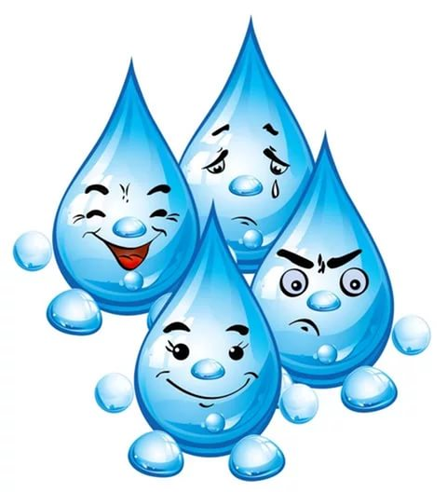
Главным образом получение знаний о воде в дошкольном возрасте базируются на наблюдении и опытах. Поэтому так полезно и занимательно рассматривать и наблюдать за повадками птиц, жизнь которых непосредственно связана с водой — утки, лебеди, цапли, фламинго.
В зависимости от возраста детей взрослые должны рассказывать о необходимости воды прежде всего для поддержания организма в тонусе, о том, что вода способствует усваиванию организмом питательных веществ, делает кислород для дыхания более увлажненным, контролирует температуру тела, играет главную роль в обмене веществ, выводит различные отходы и ненужные вещества из организма. Человеку нужна только чистая питьевая вода.
Дети должны знать, что особенно в жаркое время года нужно пить много воды, потому что перегрев организма и дефицит жидкости опасны для жизни. Обращая внимание детей на окружающую нас природу в игровой форме взрослый может объяснить весь круговорот воды в природе. Будь то утренняя капелька росы на распустившихся цветах или причудливыми узорами трескающийся лед под ногами - все достойно внимания ребёнка.
Наверное, не существует ни одного ребенка, которому не было бы интересно наблюдать, как поднимается и стремится ввысь стрелка луковички, опущенной в воду, как обретает второе дыхание получивший воду засыхающий цветок.
Существует много загадок про воду, которые дети с интересом разгадывают, а также сказок, стихов, песен. Экологические сказки предназначены для воспитания у детей бережного отношения к воде — источнику всего живого. Захватывающие приключения пиратов, описанные в книгах путешественников, способы выживания в морской воде - еще одна нить, связывающая детей с этим незаменимым веществом - ВОДОЙ.
Если руки наши в ваксе,
Если на нос сели кляксы,
Кто тогда нам первый друг,
Снимет грязь с лица и рук?
Без чего не может мама
Ни готовить, ни стирать,
Без чего, мы скажем прямо,
Человеку умирать?
Чтобы лился дождик с неба,
Чтоб росли колосья хлеба,
Чтобы плыли корабли —
Жить нельзя нам без ... (Воды).
Можно рассказывать и привлекать детей к спортивным играм в воде с мячом и просто плаванию. Занятия по плаванию, дети всегда встречают с радостью. Навсегда остаются в памяти малышей семейные походы на речку или в «Аквапарк». Только вникая во внутренний мир ребенка, глядя детскими глазами на все происходящее, взрослый может показать все удивительные свойства воды.
И раз уж мы вели сегодня разговор о воде, то послушайте некоторые советы о способах закаливания детей.
Вся суть закаливающих мероприятий – в регулярном многократном повторении однотипных нагрузок на организм. Принцип тот же, что и при тренировке мышц – регулярное и постепенное увеличение нагрузки повышает силу и выносливость организма. Защитные силы организма возрастают, а значит, бактерии и вирусы крохе больше не страшны. Кроме явного иммуномодулирующего эффекта наблюдается повышение аппетита, улучшение сна, нормализация роста и развития, возрастание работоспособности и концентрации внимания.

Выделяют два основных способа холодного закаливания:
- Закаливание с помощью воздуха.
- Водное закаливание.
Начиная процедуры закаливания, будьте готовы к тому, что достигнуть эффекта с помощью 2-3 процедур у вас не получится – это невозможно. Более того, форсирование процесса может повредить ребенку, так что не спешите.
Учтите также, что тренирующий эффект закаливающих действий сохраняется недолго и чтобы сохранить его, вам придется продолжать закаливание постоянно. После прекращения тренировок эффект исчезает уже через 3-10 дней. Если перерыв между тренировками составит хотя бы 3 дня, вам придется начинать всю программу сначала.

